TRƯỜNG TRUNG HỌC CƠ SỞ TÂN HỘ CƠ
ĐẠI HỘI CHA MẸ HỌC SINH NHIỆM KỲ 2024 -2025

Giáo dục học sinh muốn thành công thì rất cần sự phối hợp kịp thời từ nhiều nguồn lực. Trong đó nhịp cầu nối hiệu quả rất quan trọng đó là gia đình học sinh. Chính vì thế Trường trung học cơ sở Tân Hộ Cơ kịp thời tiến hành họp cha mẹ học sinh để triển khai kịp thời các biện pháp giáo dục các em và bầu ra ban đại của Lớp, của Trường nhiệm kỳ năm học 2024 -2025.
Để chuẩn bị cho buổi đại cha mẹ học sinh toàn trường nhiệm kỳ năm học 2024 -2025, vào lúc 14 giờ, ngày 21 tháng 9 năm 2024, các lớp tiến hành họp cha mẹ học sinh và bầu ra ban đại của các lớp. Đến 15giờ 30p cùng ngày, Đại hội cha mẹ học sinh toàn trường được diễn với sự góp mặt của ban đại diện cha mẹ học sinh năm học 2023 -2024, giáo viên chủ nhiệm của 20 lớp cùng Ban giám hiệu, Chủ tịch Công đoàn của trường và Ban đại diện Cha mẹ học sinh các lớp nhiệm kì 2024 - 2025.
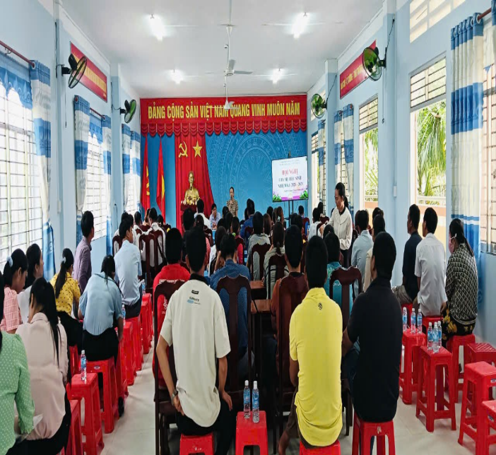
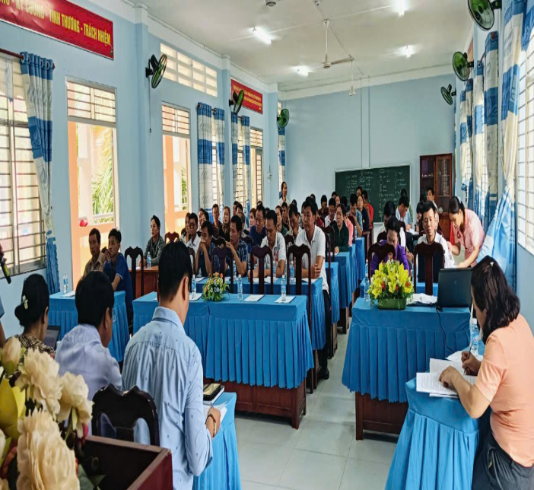
Hình ảnh Đại hội CMHS nhiệm kì 2024-2025.
Cô Ngô Trần Bảo Thy - Hiệu trưởng của nhà Trường giới thiệu lí do, đại biểu và chương trình làm việc và thư kí của Đại hội.
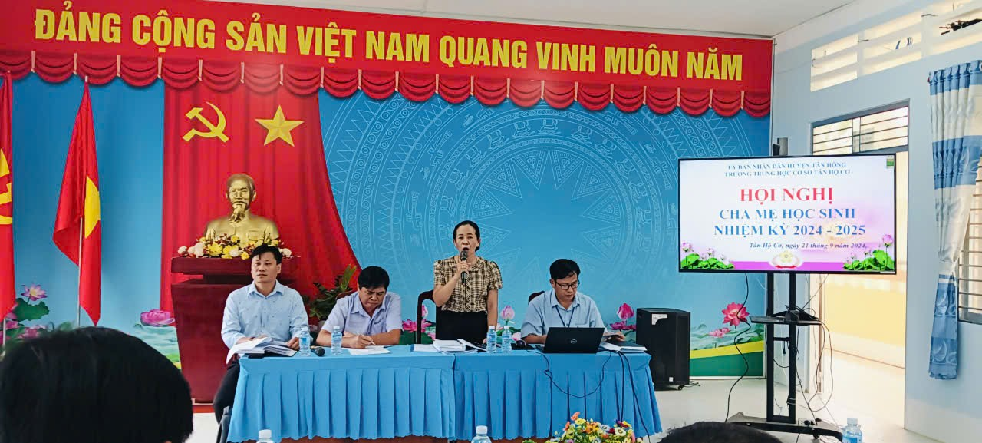
Hình ảnh cô Thy - Hiệu trưởng của Trường trong Đại hội CMHS nhiệm kì 2024-2025
Thầy Lê Văn Long Em–Phó hiệu trưởng, báo cáo tổng kết năm học 2023-2024 và nêu phương hướng, nhiệm vụ năm học 2024-2025
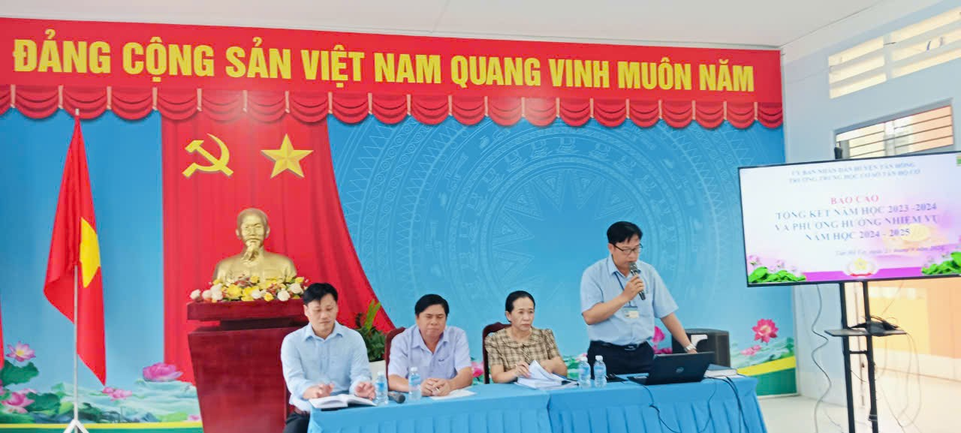

Hình ảnh P.HT Lê Văn Long Em trong Đại hội CMHS nhiệm kì 2024-2025.
Ông Lê Văn Đôn– Phó Trưởng ban đại diện cha mẹ học sinh năm học 2023-2024 báo cáo tình hình hoạt động, những mặt làm được và mặt còn hạn chế cũng như đưa ra phương hướng hoạt động của năm học 2024-2025 hướng tới mục tiêu chương trình giáo dục mới hiệu quả nhất.

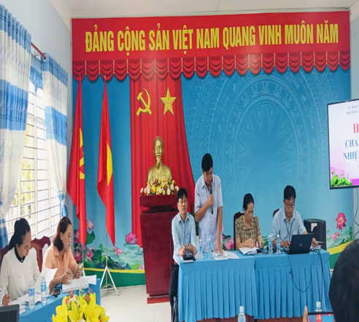
Hình ảnh ông Lê Văn Đôn trong Đại hội CMHS nhiệm kì 2024-2025.

Trong Đại Hội cô Ngô Trần Bảo Thy gợi ý thảo luận để Ban đại diện phát biểu để đưa ra những ý kiến có ý nghĩa sâu sắc đưa giáo dục xã nhà ngày càng phát hiển, nâng cao chất lượng dạy và học trong nhà trường.

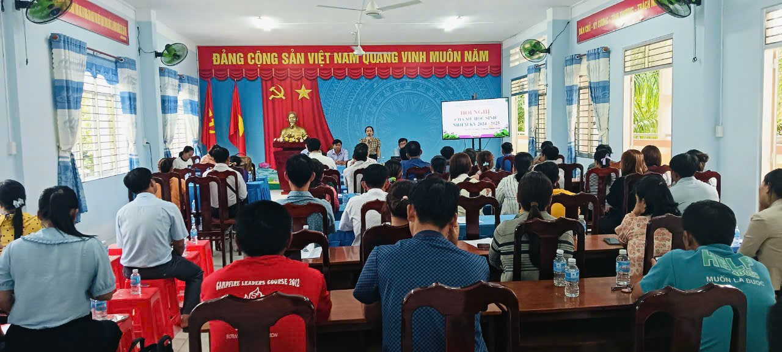
Hình ảnh HT Ngô Trần Bảo Thy gợi ý thảo luận trong Đại hội CMHS.
Phụ huynh đã đưa ra rất nhiều ý kiến chất lượng góp phần giáo dục học sinh ngày càng tốt hơn như ý kiến của phụ huynh của em Trương Chí Hào lớp 9A3 – Mẹ Trương Thị Phi về hướng giáo dục kỹ năng định hướng cho học sinh định hướng vào lớp 10, chất lượng bàn ghế chú ý đảm bảo kích thước cho học sinh; phụ huynh lớp 9A1 ý kiến tăng cường kỹ năng dùng không gian mạng, phụ huynh của em Châu Sĩ Đan lớp 7A5– Cha Châu Thanh Bằng tăng cường ngăn ngừa bạo lực học đường; phụ huynh của em Nguyễn Lê Trà My lớp 9A4 –ông Lê Hồng Thuận ý kiến tăng cường giám sát học sinh,...; 100% phụ huynh thống nhất với các báo cáo của nhà trường. Phụ huynh kiến nghị vận động quỹ phụ huynh để kịp thời khen thưởng động viên học sinh.
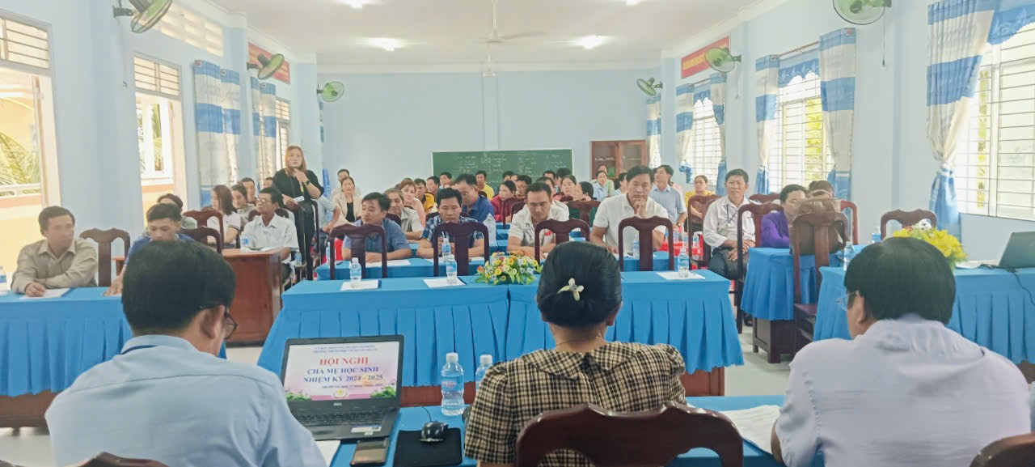
Hình ảnh PH Trương Thị Phi trong Đại hội CMHS nhiệm kì 2024-2025
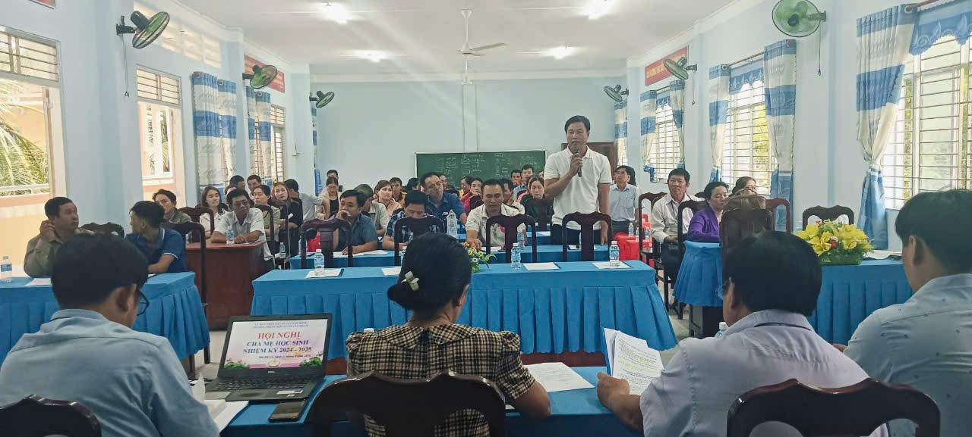
Hình ảnh PH Châu Thanh Bằng trong Đại hội CMHS nhiệm kì 2024-2025
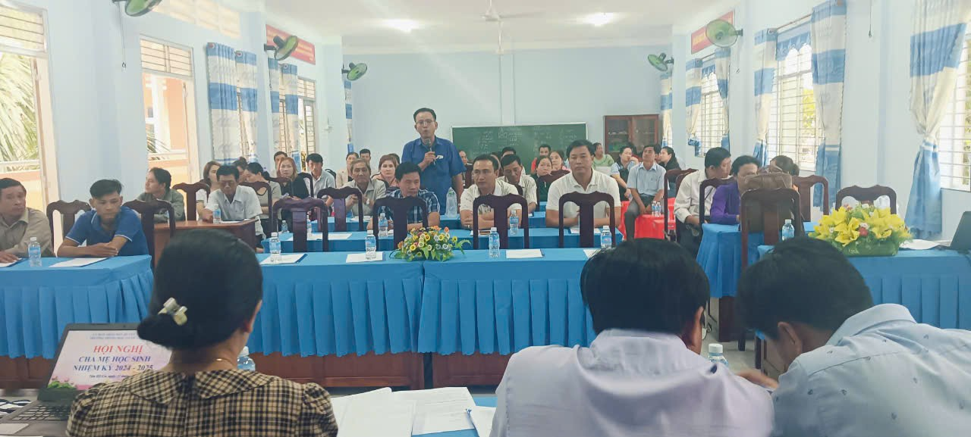
Hình ảnh PH Lê Hồng Thuận trong Đại hội CMHS nhiệm kì 2024-2025
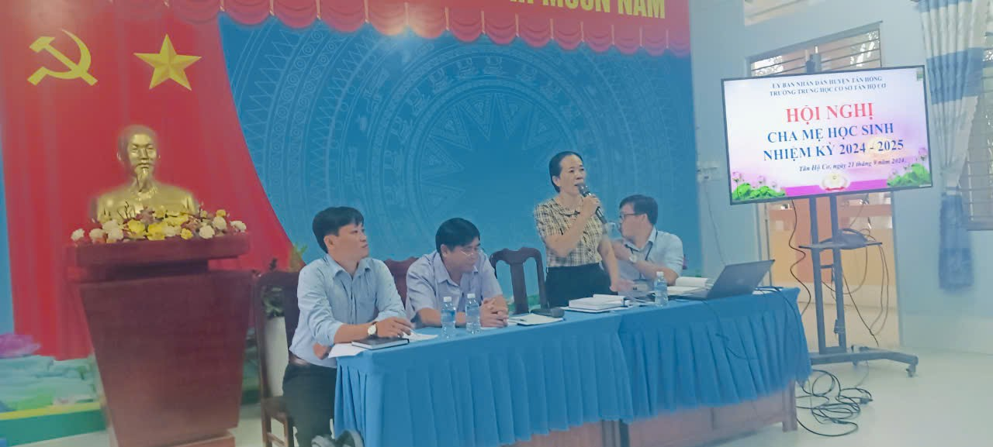
Hình ảnh HT Ngô Trần Bảo Thy giải đáp ý kiến thảo luận trong Đại hội.
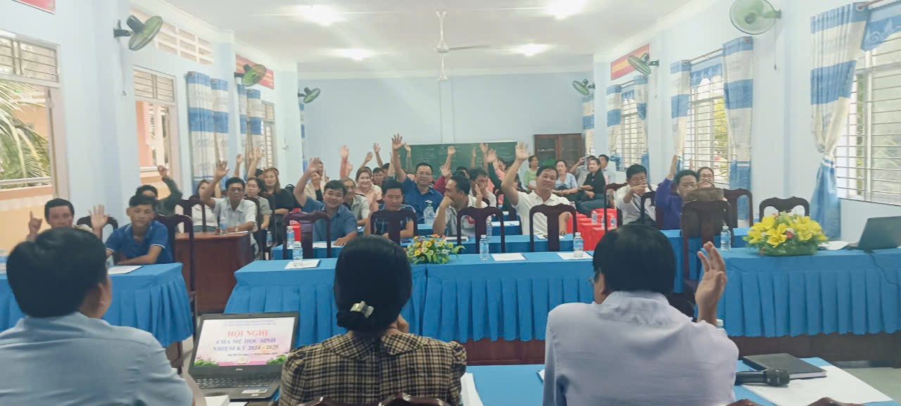
Hình ảnh PH Thống nhất nội dung trong Đại hội CMHS nhiệm kì 2024-2025
Ban đại diện cũ tuyên bố hết nhiệm kỳ. Đoàn chủ tịch – Cô Ngô Trần Bảo Thy gợi ý tiêu chuẩn bầu ra ban đại diện cha mẹ học sinh nhiệm kỳ 2024-2025. Hội nghị thống nhất bầu bầu Ban đại diện mới gồm 5 phụ huynh: ông Lê Văn Đôn - trưởng ban, ông Võ Duy Khánh - phó ban và 3 thành viên gồm các phụ huynh: Nguyễn Thị Yến Nhi, Châu Thanh Bằng, Nguyễn Đình Duy. Kết thúc Đại hội, Ban đại diện mới, nhiệm kỳ 2024-2025 tranh thủ hội ý làm việc buổi đầu tiên với tinh thần trách nhiệm cao.

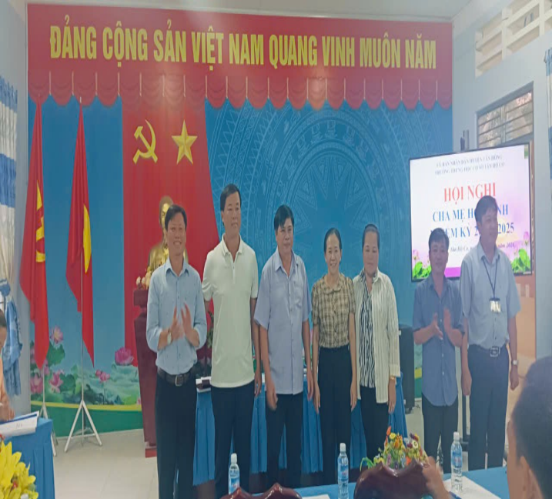
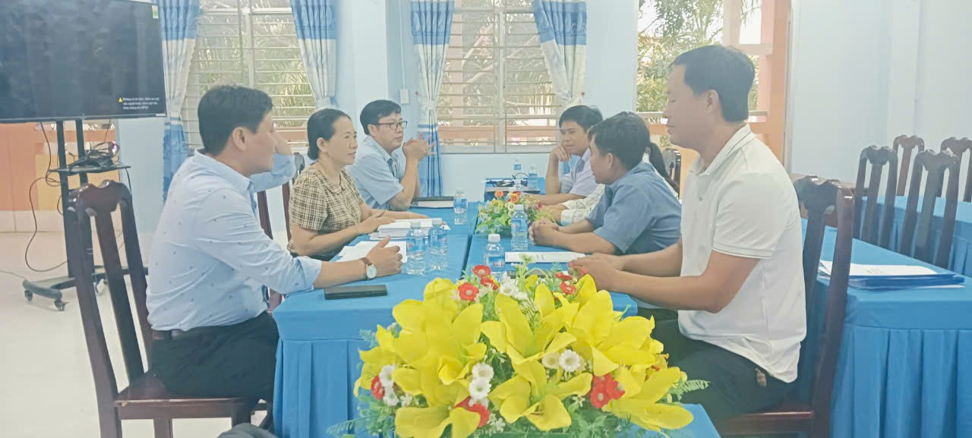
Hình ảnh Ban đại diện nhiệm kỳ 2024-2025 cùng BGH, CTCĐ trường ra mắt và hội ý.
Đại hội cha mẹ học sinh toàn trường được diễn ra và thành công tốt đẹp với tinh thần tự nguyện cao sẽ hứa hẹn năm học 2024-2025 gặt hái nhiều thành công trong sự nghiệp trồng người của Trường trung học cơ sở Tân Hộ Cơ vươn lên tầm cao mới đủ đức và tài góp phần xây dựng và bảo vệ Tổ Quốc.
Viết bài đưa tin: Tổ Văn-GDCD

